С 13 июня по 17 июня в нашем детском саду прошла неделя под названием – «Цветочная».
Эта красивая, ароматная неделя позволила ребятам узнать очень много интересного о цветах. Из альбомов, иллюстраций, картинок, фотографий дети узнали новые названия цветов: гладиолусы, бархатцы, георгины, астры. Увидев красоту природных созданий, малыши решили запечатлеть её в своих рисунках.
Экологическое воспитание — одно из основных направлений в системе образования, это способ воздействия на чувства детей, их сознания, взгляды и представления. Дети испытывают потребность в общении с природой. Они учатся любить природу, наблюдать, сопереживать, понимать, что наша Земля не сможет существовать без растений, так как они не только помогают нам дышать, но и лечат от болезней.
Цветы – это не только красота, но и часть живой природы, которую надо беречь и охранять, и, конечно же, знать. Знать строение цветка, его внешний вид, особенности, целебные свойства.
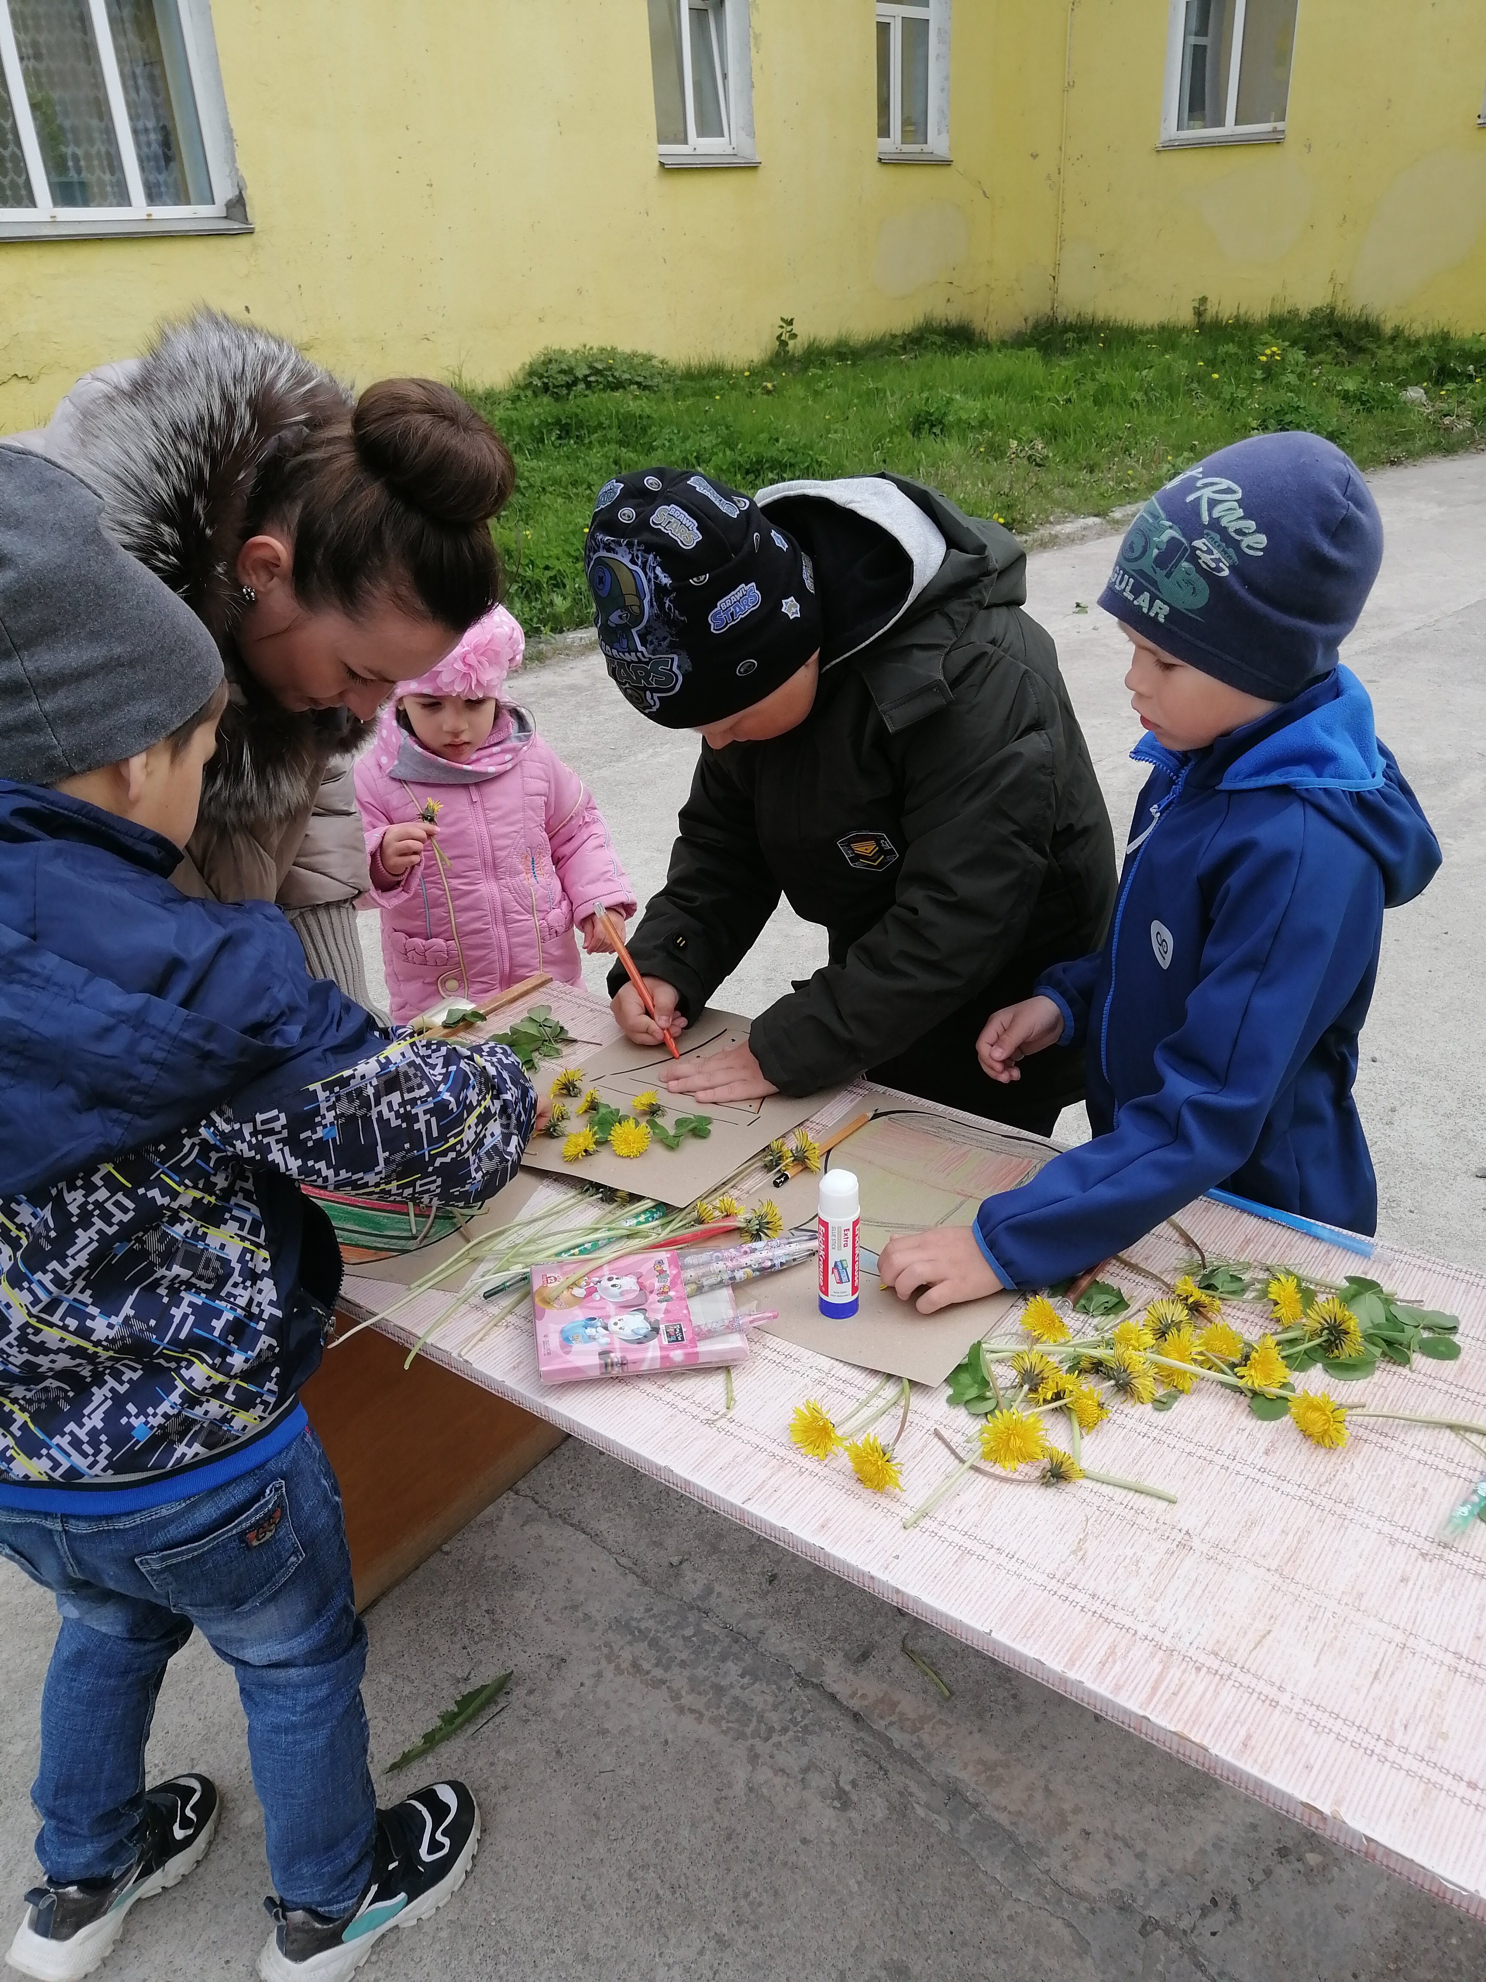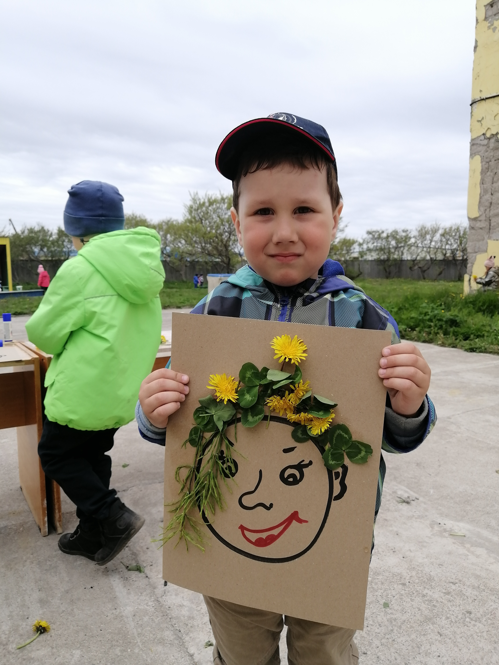
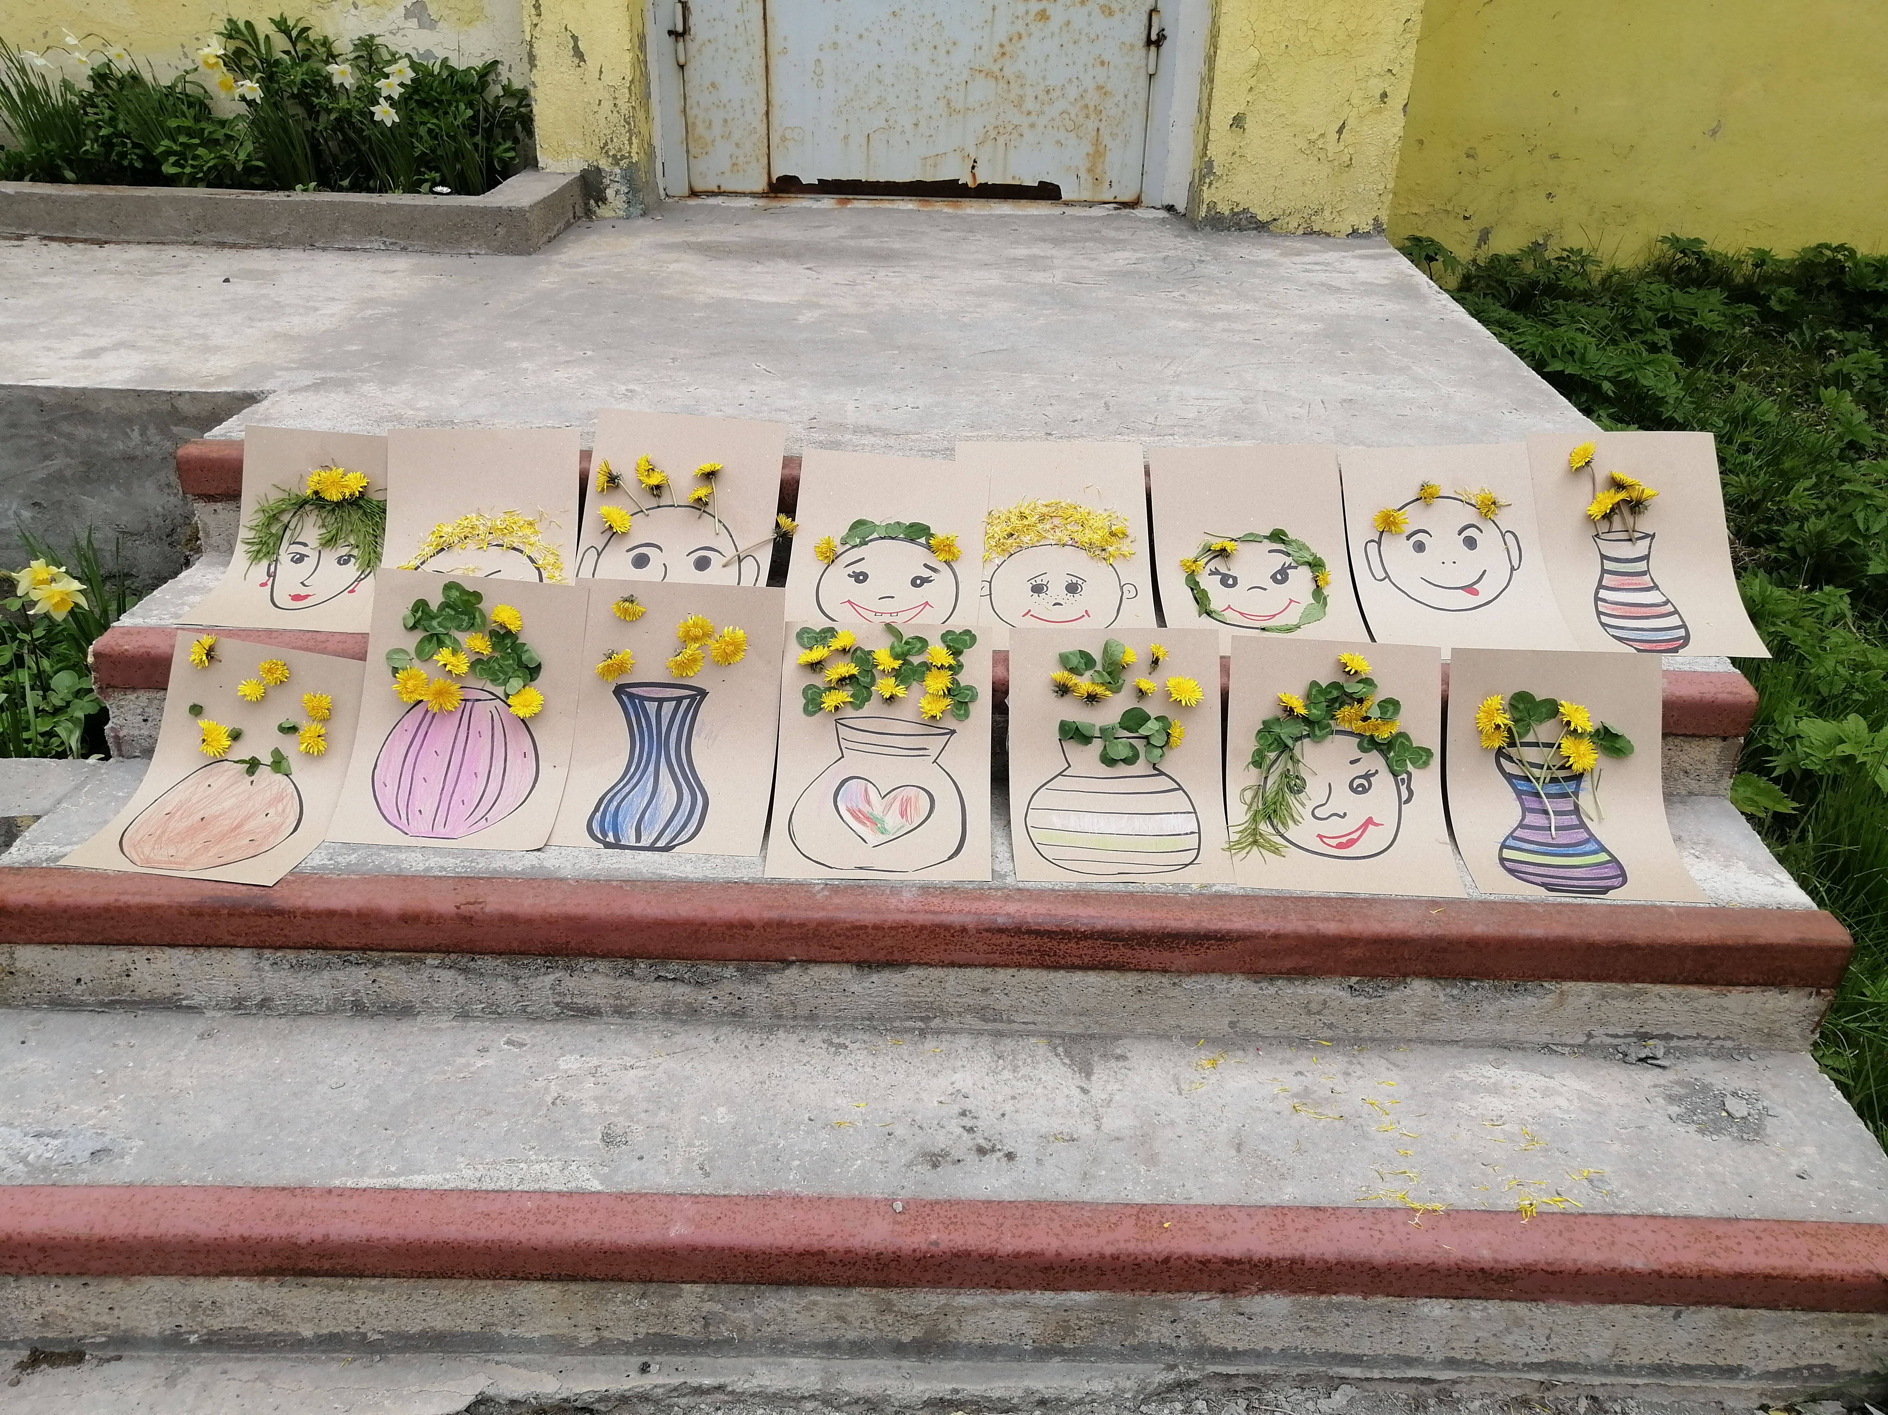
Под веселую музыку воспитатели провели детям мастер класс по созданию портретов, рисунков при помощи листиков, цветов. Детям очень понравилось создавать композиции из цветов, все остались довольны.

